ПРОФИЛАКТИЧЕСКАЯ РАБОТА В КЛАССЕ

1.Воспитание экологической культуры
ЗАДАЧИ
2. Создание ситуации успеха
3. Привитие навыков здорового образа жизни.
4. Создание атмосферы дружелюбия и принятия в
коллективе .

ПРИНЦИПЫ

- Педагогическая диагностика-
а) наблюдение
б) беседы
в)анкеты, тесты
г) сочинения
д) недописанные тесты
е)тренинги
ж) поручения по интересам.
2. Составление самохарактеристик учащихся.
3. Самооценка поведения через-
а) нравственную характеристику
б) самосознание
в) волевые качества
г) умственное развитие
д) трудовая подготовка

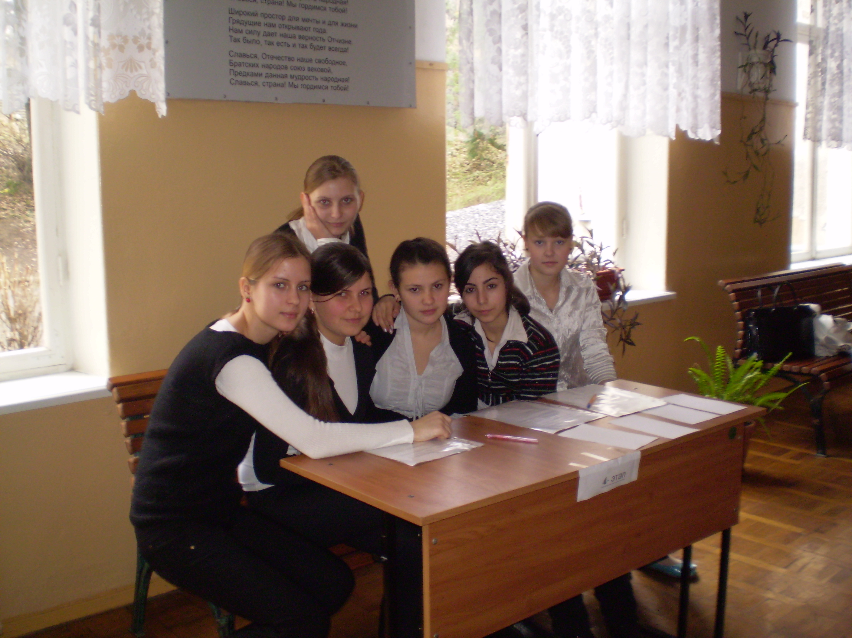

Мониторинг эффективности собственной деятельности

1.Наличие и качество целей, содержания, основных воспитательных форм.
2.Наличие инноваций- использование диагностических методик, игровых методик, , использование ИКТ для проведения презентаций по циклу Вредные привычки.)
3. Использование современных воспитательных технологий
( Кл. часы ситуационные, коллективно- творческие дела, анкетирование, тестирование).
4. Развита система ученического самоуправления.
5. Гуманистическое отношение в классе.
6. Взаимодействие и сотрудничество школы и родителей.
7 Взаимодействие с психологм и соц. педагогом школы.
8. Сохранение здоровья школьников, организация горячего питания.
9. Любовь , доверие и любовь к детям.
10. Отслеживание результатов успеваемости.
11. Оперативная реакция на запросы школы и реакция школы на потребности родителей и их детей.

План профилактической работы с учащимися класса

№п/п | Мероприятия | Сроки | Ответственные
1 | Выявление в классе несовершеннолетних (безнадзорных и беспризорных), находящихся в социально – опасном положении | В течении года | Кл. руководитель
2 | Контроль за пропусками занятий учащимися. | ежедневно | Кл. руководитель.учителя – предметники, соц. педагог
3 | Контроль за организацией работы с учащимися на каникулах | Раз в четверть | Кл.руководитель
4 | Организация индивидуальных консультаций для учащихся. | постоянно | Кл. руководитель.
5 | Организация консультаций для родителей. | По мере необходимости | Кл. руководитель
6 | Встречи учащихся с представителями правоохранительных органов | Раз в четверть | Кл. руководитель Соц. педагог
7 | Вовлечение несовершеннолетних, находящихся в социально- опасном положении в работу школьных кружков, спортивных секций | Сентябрь- октябрь | Кл. руководитель Соц. педагог
8 | Рейды по неблагополучным семьям, семьям учащихся группы риска. Обследование условий жизни опекаемых детей (в соответствии с планом, по необходимости) | В течении года | Кл. руководитель Соц. педагог
9 | Организация диагностической работы с учащимися, с родителями | В течении года | психолог
10 | Организация летнего отдыха учащихся,  ( в том числе несовершеннолетних состоящих на разных формах учета) | Март- май | Кл. руководитель
ДОВОДЫ, КОТОРЫЕ ПОМОГУТ УСТОЯТЬ ПЕРЕД ПРЕДЛОЖЕНИЕМ ПОПРОБОВАТЬ НАРКОТИК.

- Почему, с какой целью предлагают бесплатно дорогое вещество, которое можно достать за большие деньги или выменять на вещи?
- Употребляет ли сам предлагающий наркотические вещества или только угощает других?
- Если он сам не употребляет, то почему предлагает другим, если же сам их употребляет, то способен ли без них обходиться ? Если утверждает что способен, то как он это докажет?
- Если это безвредно, попробуй при мне.

☻☻☻☻☻☻☻☺☺☺☺☺☺☺☻☻☻☻☻☻☻☺☺☺☺☺☺☺
☻ ☻
Зло на Земле не одиноко
За ним всегда идет беда
И люди старятся до срока ☻
И умирают иногда.
И сердцу больно,
Сердце рвется,
Ему уже невмоготу.
А зло ликует, зло смеётся,
Толкает сердце в черноту!

АНТИРЕКЛАМА

Слушайте люди, смеяться не надо!
Это не сказка для детского сада.
Сам , я, поверьте, видел не раз
Как он из темного логова- склада
В город вползает в урочный час.
«Змий» смотрит холодно и безжалостно,
Упрятав жало свои пока…
Он с кем угодно пойдёт, пожалуйста,
В ответ на шорох из кошелька.
И вам нашепчет, что жизнь не вечна,
И припадет горячо ко рту.
Ужалит в совесть и человечность,
Ужалит в разум и доброту.
-------------------------------------------------------------------------------------
Вопросы для педагогического наблюдения классного руководителя
1. Наличие положительно ориентированных жизненных планов и профессиональных намерений школьника.
2. Степень сознательности и дисциплинированности учащегося по отношению к учебной деятельности.
3. Уровень развития полезных знаний, навыков, умений школьника. Разнообразие и глубина его интересов.
4. Адекватное отношение учащегося к педагогическим требованиям, возникающим в процессе учебной деятельности.
5. Поведение школьника в коллективе, способность считаться с коллективными интересами, уважать нормы коллективной жизни.
6. Способность учащегося критически, в соответствии с нормами морали и права оценивать поступки окружающих, друзей, сверстников.
7. Самокритичность, наличие у школьника навыков самоанализа.
8. Внимательное, чуткое отношение учащегося к окружающим, способность к сопереживанию.
9. Волевые качества школьника. Его способность самостоятельно принимать решения, преодолевать трудности при их выполнении.
10. Особенности поведения учащегося.
11. Преодоление и отказ от дурных привычек и форм асоциального поведения.

Примерный план изучения семьи школьника группы риска
1. Состав семьи.
2. Общие сведения о родителях (лицах, их заменяющих).
3. Материальное благополучие семьи.
4. Жилищные условия.
5. Образование родителей (лиц, их заменяющих).
6. Участие родителей (лиц, их заменяющих) в общественной деятельности.
7. Культура общения и взаимоотношений в семье.
8. Кто из членов семьи оказывает на ребенка неблагоприятное влияние?
9. Кто из членов семьи является авторитетом для ребенка и почему?
10. Характеристика приемов воспитательного воздействия на ребенка в семье.
11. Осуществление контроля со стороны родителей (лиц, их заменяющих) за поведением и учебой школьника.
12. Как выполняет семья рекомендации и требования школы.
----------------------------------------------------------------------------------------------
Цикл мероприятий по профилактической работе в классе

11 | Презентация _ «Спасём детей от дыма сигарет» | 28.11.08 | Кл. собрание 9Б класс | Суслова И. В.
12 | Презентация – «Наркомания – опасное пристратие » | 03.12.08 | 10 класс | Суслова И. В.
13 | Презентация-«Останови СПИд!» | 01.12.08 | Общешкольное родительское собрание | Суслова И. В.
14 | Индивидуальные беседы с подростками гр Риск –.«Компьютерная зависимость» | 20.12.08 | 1. ТолкуновИ.  2. Урбаньски П.  3. Корешков Е. | Нестеренко Л. В.
15 | Посещение музея по антинаркотической направленности | 16.01.09 | 9-ые классы | Нестеренко Л. В.
16. | Лекция – «Табак и психические расстройства» | 23.01.09 | 8-ые классы | Нестеренко Л. В.
17 | Дискуссия –« Шаг от сигареты к наркотикам» | 03.02.09 | Кл. руководители | Нестеренко Л. В.
18 | Беседа- «Формирование привычки курения у подростков» | 20.02.09 | Кл. собрание – 7 ые классы | Нестеренко Л. В.
19 | Индивидуальные беседы – Кто я- Ребенок или взрослый ? | 27.02.09 | Мадельян Артём  Мадельян Арам  Антонян Эдик  Катаев Николай | Суслова И. В.
20 | Рекомендации родителям- раннее выявление вредных привычек у подростков | 14.03.09 | Родители 8 А класса | Нестеренко Л. В.
21 | Лекция _ Родителям о табакокурении, пьянстве, наркомании и токсикомании | 25.03.09 | Общешкольное собрание | Нестеренко Л. В.
22 | Игровой тренинг- Русская народная сказка- Волк и семеро козлят | 09.04.09 | Учащиеся группы - Риск | Суслова И. В.
23 | Упражнения- Портретная галерея, Телеграф, Ассоциации. | 30.04.09 | Учащиеся группы - Риск | Нестеренко Л. В.
24 | Ролевая игра- Дебаты, рисунок в паре. | 11.05.09. | Учащиеся группы - Риск | Нестеренко Л. В.
25. | Анкетирование- Свобода выбора | 16.05.09 | 9-ые классы | Суслова И. В.

Индивидуальная разработка успеваемости по предметам.
Ф. И. О. ________________________________________________

Предмет | КАК Я УЧУСЬ |  |  | КАК Я СЕБЯ ЧУВСТВУЮ |  |  | НАСКОЛЬКО МНЕ ИНТЕРЕСНО
Предмет | Всегда хорошо | Иногда хорошо, иногда плохо | Всегда плохо | Всегда хорошо | Иногда хорошо, иногда плохо | Всегда плохо | Всегда хорошо | Иногда хорошо, иногда плохо | Всегда плохо
Русский яз.
Литерат.
Алгебра
Геометрия
История России
Обществознание
Всеобщая история
География
Биология
Химия
Физкультура
Иностр. Яз.
ОБЖ
Черчение

